ТЕХНИЧЕСКОЕ ЗАДАНИЕ

Требование заказчика |  |  | Предложение поставщика
Наименование | Внешний вид | Количество заказа и адрес поставки и установки | Цена за единицу/ за 1м2 | Общая стоимость с учетом налогов и сборов КР и замера, доставки и установки.
1) Зеркальная пленка на окна  Техническая спецификация:  Размеры:  -ширина 0,75 мм., высота 1,50 мм.- 2 шт.  Цвет: зеркальный | 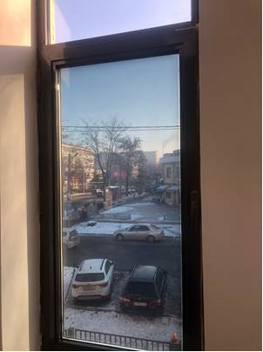 | Всего 2 шт.  Адрес поставки и установки:  г. Бишкек, ул. Московская 80/1
 | ИТОГО СУММА
1. В стоимость за 1 кв. метр жалюзи включается комплект: жалюзи, ламели или полотно, карниз, бегунки, грузики или утяжелитель, соединительная цепочка, веревка (цепочка) управления.
2. Общая квадратура взята расчетно.
3. Победитель должен будет произвести контрольный замер и установку.
Подпись и печать

